令和５年度森林環境譲与税活用事業（会津桐魅力向上事業）

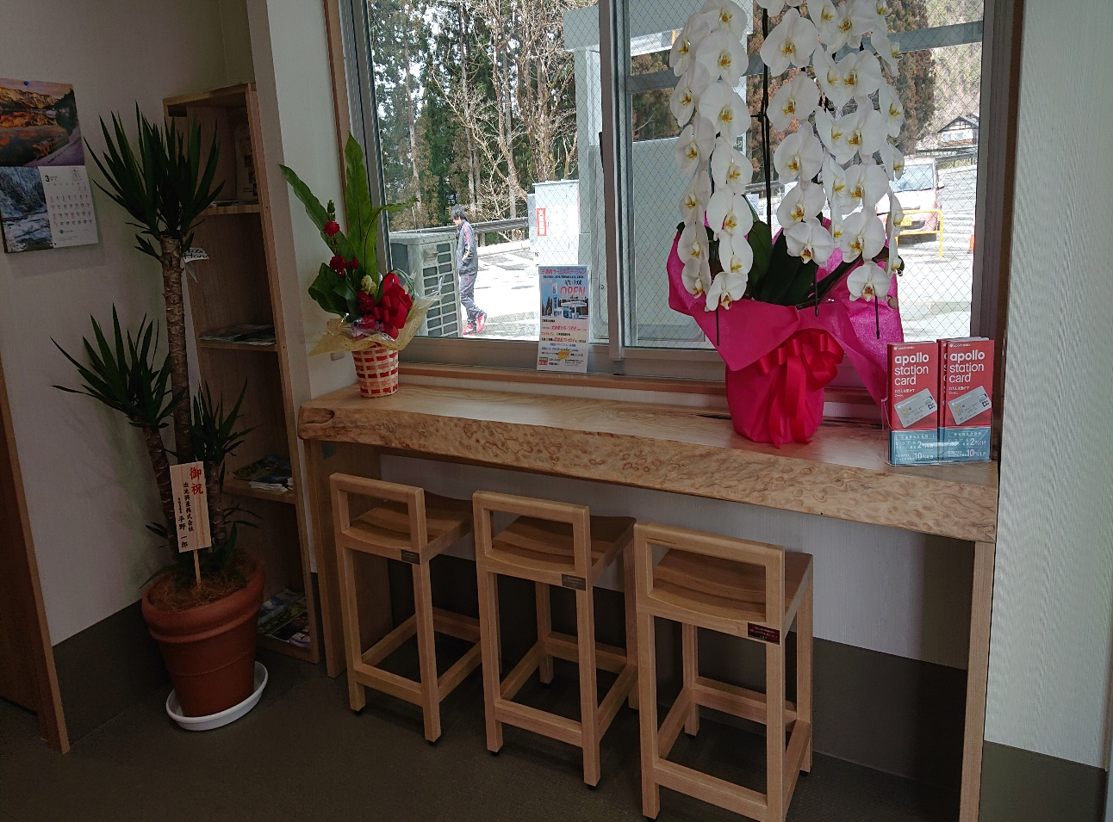

**実施状況（三島ＳＳ）**

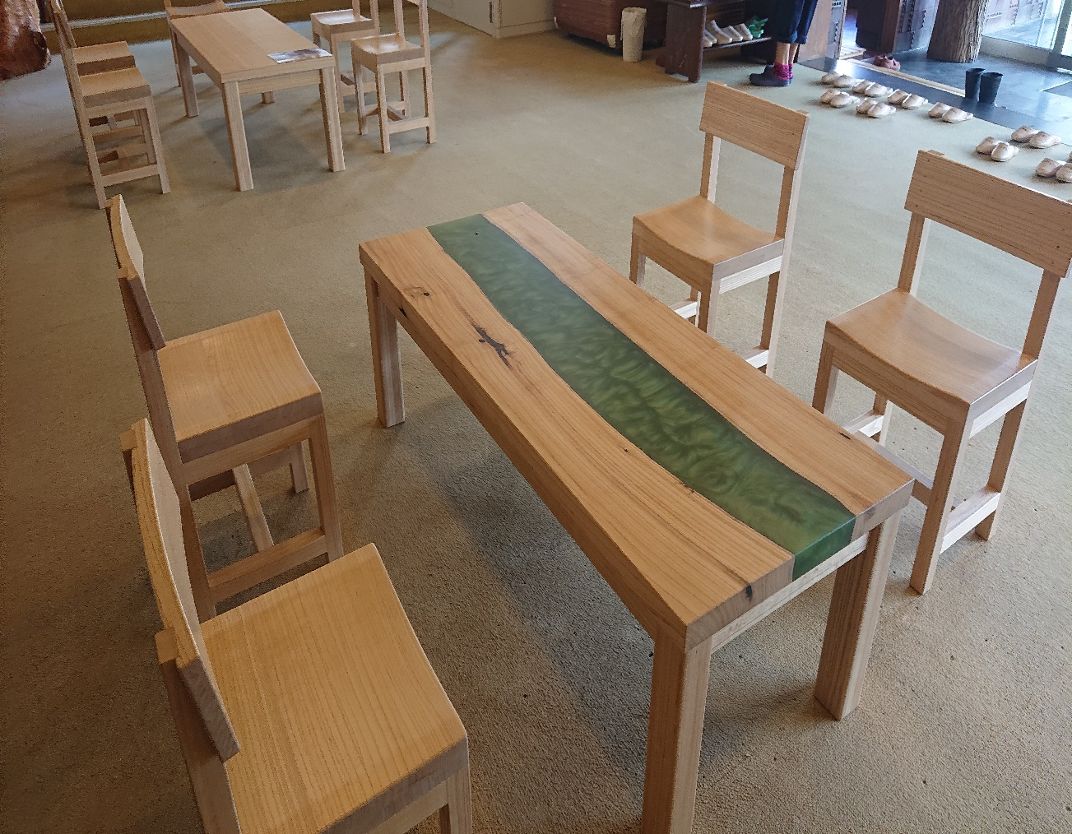

**実施状況（ふるさと荘）**